RECURSO DE REVISIÓN 764/2018

COMISIONADO PONENTE:
pAULINA SÁNCHEZ PÉREZ DEL POZO

MATERIA:
ACCESO A LA INFORMACIÓN PÚBLICA

SUJETO OBLIGADO:
GOBIERNO DEL ESTADO DE SAN LUIS POTOSÍ, POR CONDUCTO DE LA SECRETARÍA DE ECOLOGÍA Y GESTIÓN AMBIENTAL.

San Luis Potosí, San Luis Potosí. Acuerdo del Pleno de la Comisión Estatal de Garantía de Acceso a la Información Pública, correspondiente a la sesión del 13 trece de noviembre de 2018 dos mil dieciocho.

VISTOS, para resolver, los autos del recurso de revisión identificado al rubro; y

RESULTANDO:

PRIMERO. Solicitud de acceso a la información pública. Según consta en la Plataforma Nacional de Transparencia en el folio 00685718 cero, cero, seiscientos ochenta y cinco setecientos dieciocho, el 13 trece de septiembre de 2018 dos mil dieciocho la Secretaría de Ecología y Gestión Ambiental recibió una solicitud de acceso a la información pública en donde se le pidió la información siguiente:

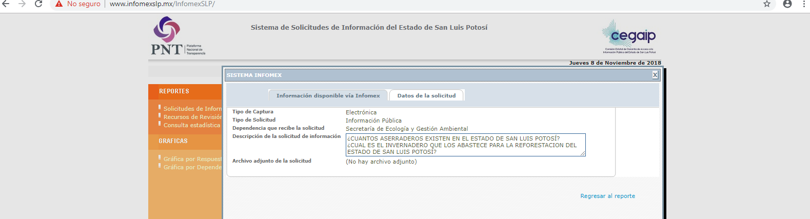

“…¿CUANTOS ASERRADEROS EXISTEN EN EL ESTADO DE SAN LUIS POTOSÍ?
¿CUAL ES EL INVERNADERO QUE LOS ABASTECE PARA LA REFORESTACION DEL ESTADO DE SAN LUIS POTOSÍ?…”

SEGUNDO. Respuesta a la solicitud de acceso a la información pública. El 24 veinticuatro de septiembre de 2018 dos mil dieciocho el sujeto obligado notificó al solicitante, por el mismo medio electrónico, la respuesta a la solicitud de acceso a la información pública, misma que es como sigue:

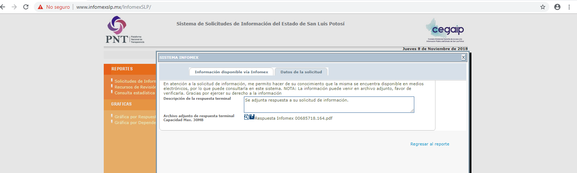

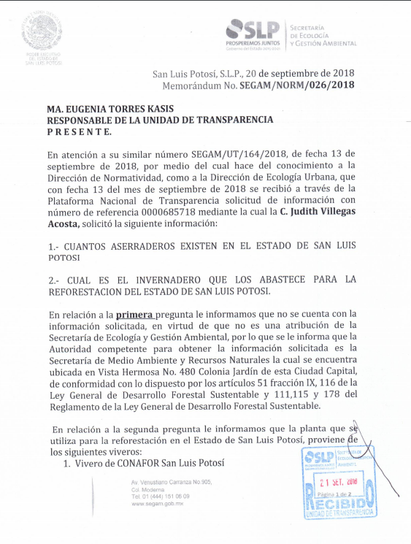
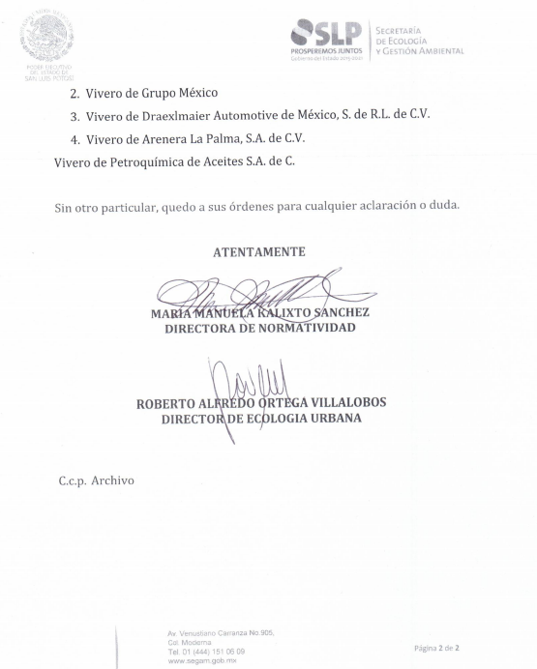

TERCERO. Interposición del recurso. El 01 uno de octubre de 2018 dos mil dieciocho, a través del Sistema de Gestión de Medios de Impugnación, el solicitante de la información interpuso recurso de revisión en contra de la respuesta mencionada en el punto anterior, y presentado ante la Oficialía de Partes de esta Comisión Estatal de Garantía de Acceso a la Información Pública el día 02 dos del referido mes y año, es decir al día hábil siguiente al que fue interpuesto, por haber sido interpuesto ante el sistema posterior a la hora establecida, ello de conformidad con el Acuerdo de Pleno S.O. CEGAIP-208/2014.

CUARTO. Trámite del recurso de revisión ante esta Comisión Estatal de Garantía de Acceso a la Información Pública. Mediante auto del 08 ocho de octubre de 2018 dos mil dieciocho la presidencia de esta Comisión de Transparencia tuvo por recibido el recurso de revisión, por lo que, por razón de turno, tocó conocer a la ponencia de la Licenciada Paulina Sánchez Pérez del Pozo por lo que se le turnó dicho expediente para que procediera, previo su análisis, a su admisión o desechamiento según fuera el caso.

QUINTO. Auto de admisión y trámite. Por proveído del 10 diez de octubre de 2018 dos mil dieciocho la Comisionado Ponente, acordó la admisión del recurso de revisión por actualizarse la hipótesis establecida en la fracción VI del artículo 167 de la Ley de Transparencia y Acceso a la información Pública del Estado de San Luis Potosí, de la misma manera:

- Registró en el Libro de Gobierno el presente expediente como RR-764/2018-2 PLATAFORMA.
- Admitió a trámite el presente recurso de revisión.
- Tuvo como entes obligados a GOBIERNO DEL ESTADO DE SAN LUIS POTOSÍ, POR CONDUCTO DE LA SECRETARÍA DE ECOLOGÍA Y GESTIÓN AMBIENTAL A TRAVÉS DE SU SECRETARIO Y DEL TITULAR DE LA UNIDAD DE TRANSPARENCIA.
- Se le tuvo al recurrente por señalada dirección electrónica para oír notificaciones.
- Se puso a disposición de las partes el expediente para que en un plazo máximo de 7 siete días manifestaran lo que a su derecho conviniera –ofrecer pruebas y alegar–.

Asimismo, en ese auto la ponente expresó que el sujeto obligado debería informar a esta Comisión de Transparencia si la información que le fue solicitada:

- Se encontraba en sus archivos.
- Si estaba obligado a documentar esa información de acuerdo a sus facultades, competencias o funciones en el formato que el solicitante pidió –conforme a las características físicas de la información o del lugar en donde se encuentre y si la información se encuentra en una base de datos–.
- Se encontraba en una de las excepciones del derecho de acceso a la información como impedimento legal para su entrega –cuando se trate de información reservada o confidencial–.

Por otra parte, la ponente ordenó el traslado a las autoridades con la copia simple del recurso de revisión; se les requirió a éstas para remitieran copia certificada del nombramiento que los acreditara como tales; para que señalaran personas y domicilio para oír y recibir notificaciones en esta ciudad; y que una vez, que sea decretado el cierre de instrucción no se atendería la información que fuese enviada.

SEXTO. Informe de los sujetos obligados. Por proveído del 26 veintiséis de octubre de 2018 dos mil dieciocho la ponente del presente asunto tuvo:

- Por recibido el oficio ECO.01.2613/2018, firmado por la TITULAR DE LA UNIDAD DE TRANSPARENCIA del Sujeto Obligado junto con anexos.
- Por reconocida su personalidad.
- Por rendido en tiempo y forma el informe solicitado.
- Por expresados los argumentos relacionados con el presente asunto.
- Por señalado persona y domicilio para oír y recibir notificaciones.

Respecto de la parte recurrente, se advirtió que no compareció a realizar las manifestaciones que a su derecho conviniera – ofrecer pruebas y alegar.

Para concluir, la ponente declaró cerrado el periodo de instrucción y procedió a elaborar el proyecto de resolución respectivo.

CONSIDERANDO

PRIMERO. Competencia. Esta Comisión Estatal de Garantía de Acceso a la Información Pública es competente para conocer del presente asunto, de acuerdo con los artículos 6, párrafo cuarto, apartado A, fracción IV, de la Constitución Política de los Estados Unidos Mexicanos; 17, fracción III, párrafo tercero, de la Constitución Política del Estado Libre y Soberano de San Luis Potosí; 27, primer párrafo, 34, fracciones I y II, 35, fracción I, y 175 de la Ley de Transparencia y Acceso a la Información Pública de este Estado.

SEGUNDO. Procedencia. El presente recurso de revisión es procedente en términos del artículo 166 de la Ley de Transparencia y Acceso a la Información Pública del Estado ya que el recurrente se inconforma por la falta de respuesta a su solicitud de acceso a la información pública por parte del sujeto obligado.

TERCERO. Oportunidad del recurso. La interposición del escrito inicial del recurso de revisión fue oportuna al presentarse dentro del plazo de quince días a que se refiere el artículo 166 de la Ley de Transparencia y Acceso a la Información Pública del Estado, como se expone a continuación:

- El 24 veinticuatro de septiembre de 2018 dos mil dieciocho el solicitante de la información fue notificado de la respuesta a su solicitud.
- Por lo tanto, el plazo de los quince días hábiles para interponer el recurso de revisión transcurrió del día 25 veinticinco de septiembre al 16 dieciséis de octubre de este año.
- Se deben de descontar de dicho cómputo por ser inhábiles los días 29 veintinueve, 30 treinta de septiembre, 06 seis, 07 siete, 12 doce, 13 trece y 14 catorce de octubre del presente año.
- Consecuentemente si el 01 uno de octubre del presente año el recurrente interpuso el citado medio de impugnación ante esta Comisión de Transparencia y ante la Oficialía de Partes el día 02 dos de octubre del presente año, es decir al día hábil siguiente al que fue interpuesto, por haber sido interpuesto ante el sistema posterior a la hora establecida, ello de conformidad con el Acuerdo de Pleno S.O. CEGAIP-208/2014, resulta claro que es oportuna su presentación.

CUARTO. Certeza del acto reclamado. Son ciertos los actos reclamados atribuidos a los sujetos obligados en virtud de que la Titular de la Unidad de Transparencia de la Secretaría de Ecología y Gestión Ambiental así lo reconoció en su informe.

QUINTO. Causales de improcedencia. Las causales de improcedencia previstas en el artículo 179 de la Ley de Transparencia son de estudio oficioso y preferente a cualquier otra cuestión planteada, por lo tanto, al no haber otra causal de improcedencia invocada por las partes o advertida por este órgano colegiado, se analiza el fondo de la cuestión planteada.

SEXTO. Estudio de los agravios.

Ahora, antes de entrar al estudio de los agravios, es necesario precisar el marco teórico del principio de afirmativa ficta, ya que éste tiene estrecha relación con los motivos de inconformidad que aduce el recurrente.

6.1. Principio de afirmativa ficta.

Dicho principio es una máxima del derecho de acceso a la información pública que consiste en que los solicitantes no permanezcan por tiempo indefinido en la incertidumbre del silencio de la autoridad de resolver su solicitud de acceso a la información pública en el plazo que le marcan los artículos 154 y 164 de la Ley de Transparencia y Acceso a la Información Pública del Estado, ya que estos preceptos tienen por objeto que los solicitantes no se vean afectados en su esfera jurídica ante la pasividad de la autoridad que legalmente debe de emitir una respuesta, de tal manera que no sea indefinida la conducta de abstención asumida por la autoridad.

6.1.2. Obligación por parte del ente obligado de dar respuesta dentro del plazo del artículo 154 de la Ley de Transparencia.

El artículo 154 de la ley ya mencionada, dispone que la respuesta a la solicitud deberá ser notificada al interesado en el menor tiempo posible, que no podrá exceder de diez días, contados a partir del día siguiente a la presentación de aquélla.

Y que sólo excepcionalmente, ese plazo podrá ampliarse hasta por diez días más, siempre y cuando existan razones fundadas y motivadas, con la condicionante de que deberán ser aprobadas por el Comité de Transparencia, mediante la emisión de una resolución que deberá notificarse al solicitante, antes de su vencimiento.

6.1.3. Consecuencias de que la autoridad no de la respuesta en tiempo a la solicitud de acceso a la información pública.

De conformidad con los artículos 164 y 165, párrafo quinto, de la Ley de Transparencia, si la autoridad no demuestra que otorgó la información que le fue solicitada o dio la respuesta en tiempo –dentro del plazo de diez días– la consecuencia es que esta Comisión Estatal de Garantía de Acceso a la Información Pública aplicará el principio de afirmativa ficta en el sentido de obligar a la autoridad responsable a entregar la información de manera gratuita en un plazo máximo de diez días hábiles tal y como lo establece dicho precepto.

6.1.4. Excepciones a la aplicación del principio de afirmativa ficta.

Como toda regla, dicho principio admite excepciones, pues por más que la autoridad no demuestre que dio la información en tiempo y que por ende, se debe de aplicar el principio de afirmativa ficta, hay supuestos en lo que no procede éste y que es cuando:

a) La información es reservada.
b) La información es confidencial –está regla también admite excepciones, pues hay documentos en los que consta la información que permite eliminar las partes o secciones clasificadas –.
c) Cuando por disposiciones que rigen el actuar de la autoridad obligada no debe de crear, producir, generar, poseer, procesar, administrar, archivar o resguardar esa información.

6.2. Caso concreto.

Así pues, una vez expuesto lo anterior esta Comisión de Transparencia procede a analizar la aplicación de la figura de la afirmativa ficta, ya que el recurrente, en esencia, reclama el silencio de la autoridad.

6.3 Agravio.

El recurrente expresó como motivo de agravio, “…NO SE ME HA DADO RESPUESTA A MI SOLICITUD DE INFORMACIÓN Y YA VENCIÓ EL TERMINO…”

6.3.1. Agravio infundado.

Ahora, no le asiste la razón a la parte recurrente, pues como quedó visto en el resultando segundo basta con ingresar al propio sistema de Plataforma Nacional de Transparencia para advertir de que hay un documento adjunto en donde precisamente contiene una respuesta, esto es, que sí hay una respuesta a la solicitud de acceso a la información, derivado de esa circunstancia el motivo de agravio en el sentido de que no existe información alguna es infundado porque si hay respuesta en el sistema electrónico, también es infundado porque si hay respuesta en el sistema electrónico, luego, fue por el mismo medio que solicitó, es decir, la modalidad está cumplida ya que la solicitud de acceso a la información pública fue por el sistema de Plataforma Nacional de Transparencia y la respuesta fue por ese mismo medio. Lo anterior se corrobora de la siguiente manera:

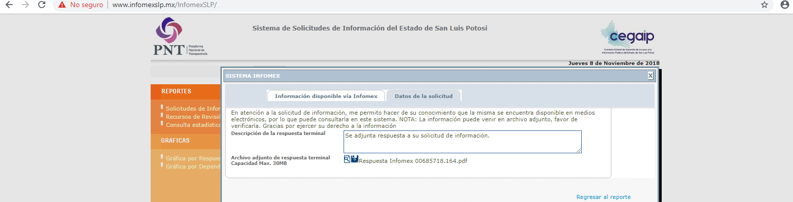

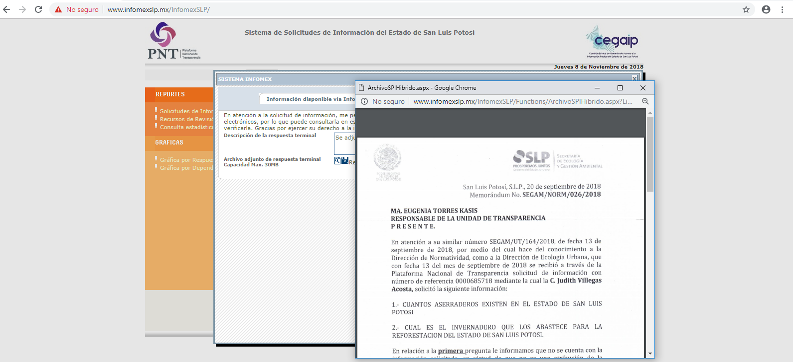

6.4. Conclusión.

En tal virtud, esta Comisión concluye que el agravio en estudio resultó infundado, siendo procedente confirmar la respuesta del sujeto obligado otorgada a la solicitud de información con folio 00685718 presentada a través de la Plataforma Nacional de Transparencia de conformidad con el artículo 175, fracción II de la Ley de Transparencia y Acceso a la Información Pública del Estado de San Luis Potosí.

6.5. Último párrafo del artículo 167 de la Ley Estatal de Transparencia.

Finalmente, es importante hacer del conocimiento del hoy recurrente que la respuesta que recaiga a su solicitud de información derivada de la resolución del presente recurso, es susceptible de ser impugnada de nueva cuenta ante esta Comisión mediante la interposición de recurso de revisión, de conformidad con lo dispuesto en el último párrafo del artículo 167 de la Ley de Transparencia y Acceso a la Información Pública del Estado:

“…ARTÍCULO 167. El recurso de revisión procederá en contra de:
[…]
La respuesta que den los sujetos obligados derivada de la resolución a un recurso de revisión que proceda por las causales señaladas en las fracciones III, VI, VIII, IX, X y XI es susceptible de ser impugnada de nueva cuenta, mediante recurso de revisión, ante la CEGAIP…”

RESOLUTIVOS

Por lo expuesto y fundado, SE RESUELVE:

ÚNICO. Esta Comisión Estatal de Garantía y Acceso a la Información Pública confirma el acto impugnado por los fundamentos y las razones desarrolladas en el considerando sexto de la presente resolución.

Notifíquese; por oficio a las autoridades y a la recurrente por el medio que designó.

Así, por unanimidad de votos lo resolvió la Comisión Estatal de Garantía de Acceso a la Información Pública, integrada por los Comisionados Licenciados Mariajosé González Zarzosa, Mtro. Alejandro Lafuente Torres, Paulina Sánchez Pérez del Pozo, Presidente, siendo ponente la última de los nombrados, quienes, en unión de la Licenciada Rosa María Motilla García, Secretaria de Pleno que da fe, firman esta resolución.

COMISIONADA  MARIAJOSÉ  GONZÁLEZ ZARZOSA |  | COMISIONADO  MTRO. ALEJANDRO  LAFUENTE TORRES
COMISIONADA PRESIDENTE  LIC. PAULINA SÁNCHEZ  PÉREZ DEL POZO |  |  | SECRETARIA DE PLENO  LIC. ROSA MARÍA MOTILLA GARCÍA

*ESTAS FIRMAS PERTENECEN A LA RESOLUCIÓN DE LA REVISIÓN 764/2018-2 QUE FUE INTERPUESTO CONTRA LA SECRETARÍA DE ECOLOGÍA Y GESTIÓN AMBIENTAL Y QUE FUE APROBADA EN LA SESIÓN EXTRAORDINARIA DEL 13 TRECE DE NOVIEMBRE DE 2018 DOS MIL DIECIOCHO. L/MEMH.

Visible en la foja 6 de autos.
Visible en la foja 1 y 2 de autos.
ARTICULO 164. Si transcurridos diez días de presentada la solicitud de información, la unidad de transparencia no respondiere al interesado, se aplicará el principio de afirmativa ficta, y la autoridad estará obligada a entregar la información de manera gratuita, en un plazo máximo de diez días; salvo cuando se trate de información reservada o confidencial. ARTÍCULO 165. En caso de existir costos para obtener la información, deberán cubrirse de manera previa a la entrega y no podrán ser superiores a la suma de: I. El costo de los materiales utilizados en la reproducción de la información; II. El costo de envío, en su caso, y III. El pago de la certificación de los Documentos, cuando proceda.--- Tratándose de la reproducción en medios magnéticos, si el solicitante aporta el medio en el que será almacenada la información, la reproducción será totalmente gratuita.--- Los sujetos obligados llevarán a cabo la reproducción y/o envío de la información solicitada, previo pago de los derechos correspondientes.--- La información deberá ser entregada sin costo, cuando implique la entrega de no más de veinte hojas simples. Las unidades de transparencia podrán exceptuar el pago de reproducción y envío atendiendo a las circunstancias socioeconómicas del solicitante.--- Ante la falta de respuesta a una solicitud en el plazo previsto y en caso de que proceda el acceso, los costos de reproducción y envío correrán a cargo del sujeto obligado.--- Las cuotas de los derechos a que se refiere el artículo 62 de esta Ley, se publicarán en los sitios de Internet de los sujetos obligados. En su determinación se deberá considerar que los montos permitan o faciliten el ejercicio del derecho de acceso a la información, asimismo se establecerá la obligación de fijar una cuenta bancaria única y exclusivamente para que el solicitante realice el pago íntegro del costo de la información que solicitó.

